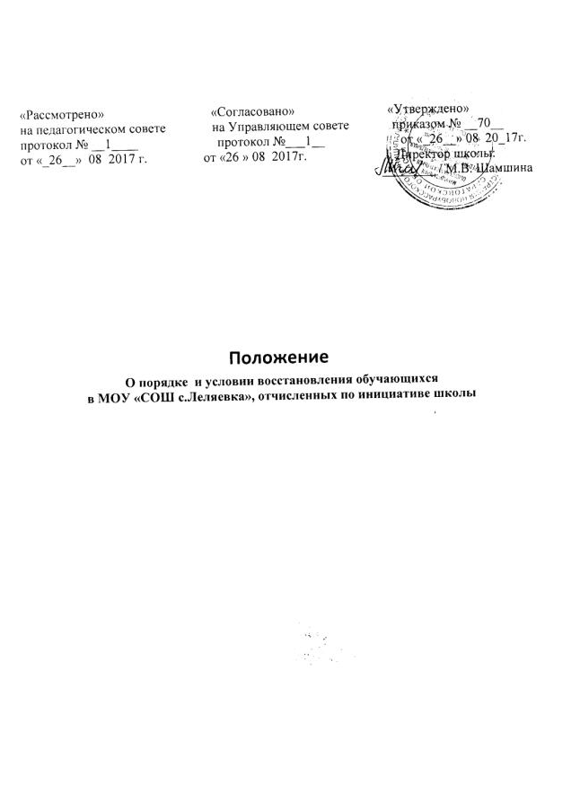

Порядок и условия восстановления обучающихся
в МОУ «СОШ с.Леляевка», отчисленных по инициативе школы

- Общие положения

  - Настоящий Порядок разработан в соответствии с Законом РФ от 29.12.2012 г. № 273-ФЗ «Об образовании в Российской Федерации», Устава школы, Правилами внутреннего распорядка обучающихся и регулируют процедуру восстановления обучающихся образовательного учреждения.
  - При решении вопроса о восстановлении обучающихся учитываются права и охраняемые законом интересы граждан, интересы государства и общества, а также права, интересы и возможности образовательного учреждения.

- Порядок восстановления обучающихся образовательной организации

  - Основным условием восстановления лиц, ранее обучавшихся в образовательной организации, является возможность успешного продолжения ими обучения.
  - Право на восстановление в образовательную организацию в течение пяти лет с даты отчисления, указанной в приказе об отчислении обучающегося, имеют лица, отчисленные из образовательной организации по инициативе образовательной организации, в случае применения к обучающемуся отчисления как меры дисциплинарного взыскания, или за невыполнение условий договора на оказание образовательных услуг.
  - Восстановление лиц, ранее обучавшихся в образовательной организации, производится в течение учебного года обучения на ту же ступень обучения, по которым они обучались до отчисления. Также в течение текущего учебного года могут быть восстановлены лица, отчисленные из образовательной организации, как не приступившие к учебным занятиям в течение месяца после начала учебного года.
  - Восстановление в образовательную организацию производится приказом директора на основании личного заявления лица, ранее обучавшегося в образовательной организации, и/или его законных представителей.
Все заявления хранятся в личных делах обучающихся.
При восстановлении в число обучающихся засчитываются оценки по тем дисциплинам, учебные программы которых не изменились и соответствуют действующему Федеральному государственному образовательному стандарту.
Если по итогам промежуточной аттестации выявлена необходимость ликвидации академической задолженности (разница в учебных планах), в приказе о восстановлении должна содержать запись об установлении сроков сдачи академической задолженности.
  - При восстановлении лиц, ранее обучавшихся в образовательной организации по договорам на оказание образовательных услуг, заключаются новые договора об их обучении в образовательной организации на новых условиях.
  - Не подлежат восстановлению лица, отчисленные из данной организации или другой образовательной организации за совершение противоправных действий, появление в образовательной организации в состоянии алкогольного, наркотического и токсического опьянения.
  - В образовательной организации плата за восстановление не взимается.
  - Порядок восстановления распространяется на учащихся, отчисленных из школы по инициативе образовательной организации, к которым применена мера дисциплинарного взыскания: отчисление из школы за неоднократное совершение дисциплинарных проступков.
  - Родители (законные представители) несовершеннолетних учащихся, отчисленных из школы по инициативе образовательной организации, самостоятельно или через своих представителей вправе обратиться в комиссию по урегулированию споров между участниками образовательных отношений с целью обжалования решения о применении к учащемуся дисциплинарного взыскания и восстановления его для дальнейшего обучения в школе.
  - Решение комиссии по урегулированию споров между участниками образовательных отношений является обязательным для всех участников образовательных отношений, подлежит исполнению в сроки, предусмотренные указанным решением.

